**Don`t Depend, Be Free!** 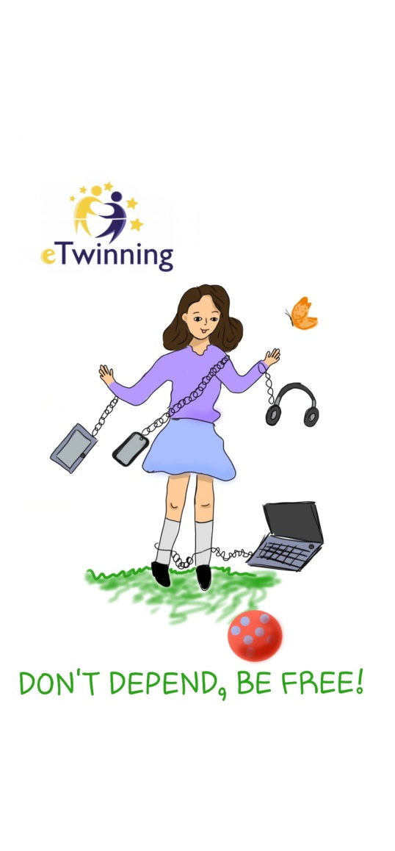

Copiii din clasa a V-a B din anul școlar 2023-2024 au participat la proiectul eTwinning **Don`t Depend, Be Free!** care i-a făcut să conștientizeze pericolul dependenței de tehnologie și de internet, găsind metode mai sănătoase de petrecere a timpului liber și discutând despre pericolele mediului virtual (cyberbullying, furtul de identitate și altele).

Proiectul s-a derulat simultan în trei școli europene, copiii colaborând pentru realizarea produselor finale: un clip și o carte virtuală.

<https://www.storyjumper.com/book/read/172859891/INTERNETLESS-NATURE-ADVENTURE>

Proiectului i s-a acordat Certificatul Național de Calitate.

